**SEQUENCE DIAGRAM**

1. **Login**

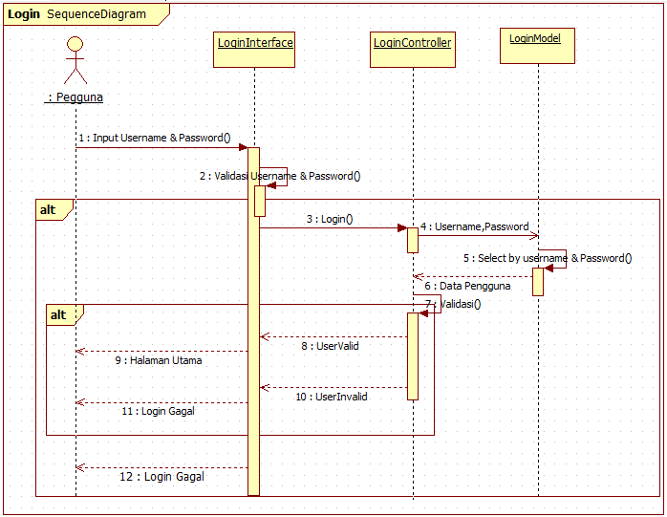

1. **Tambah Data Pegawai**

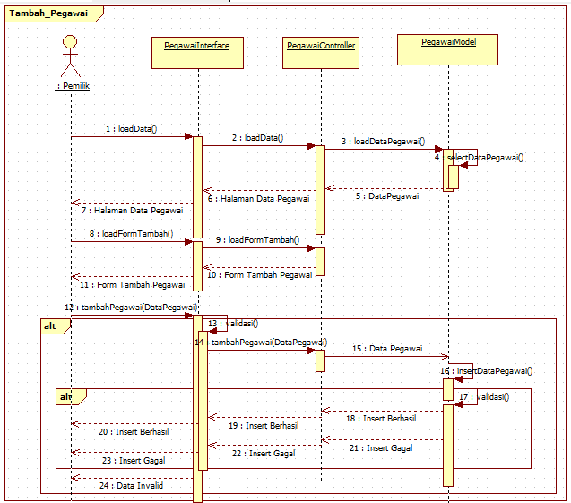

1. **Ubah Data Pegawai**

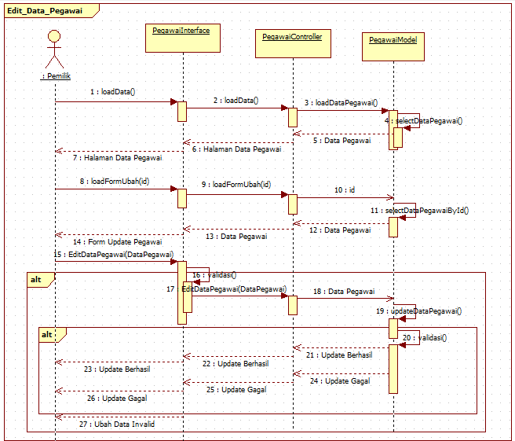

1. **Hapus Data pegawai**

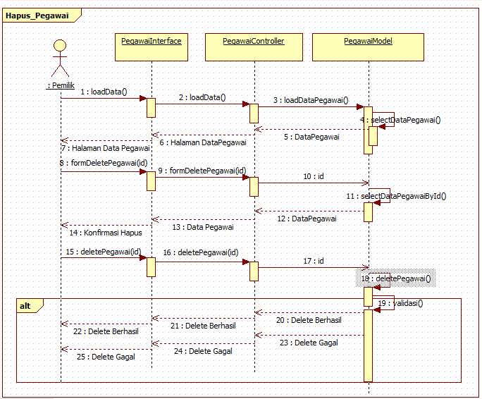

1. **Tambah Data Produk**

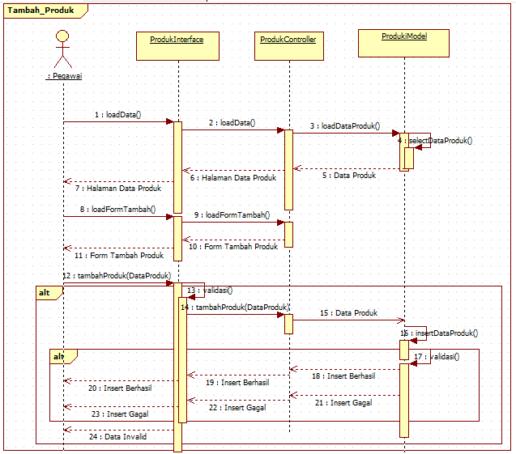

1. **Ubah Data Produk**

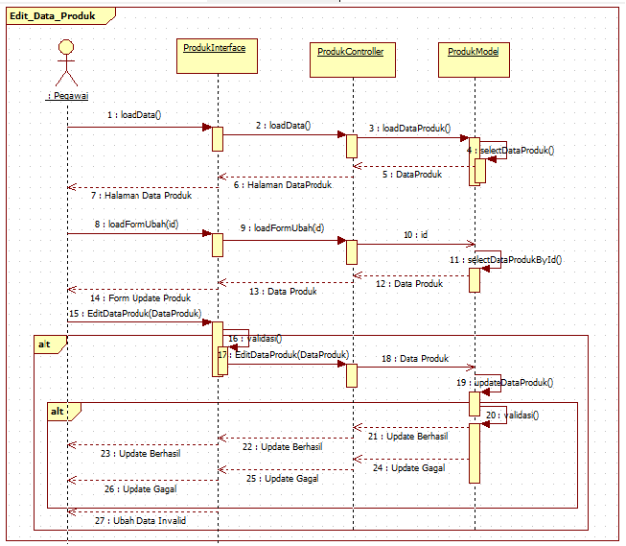

1. **Hapus Data Produk**

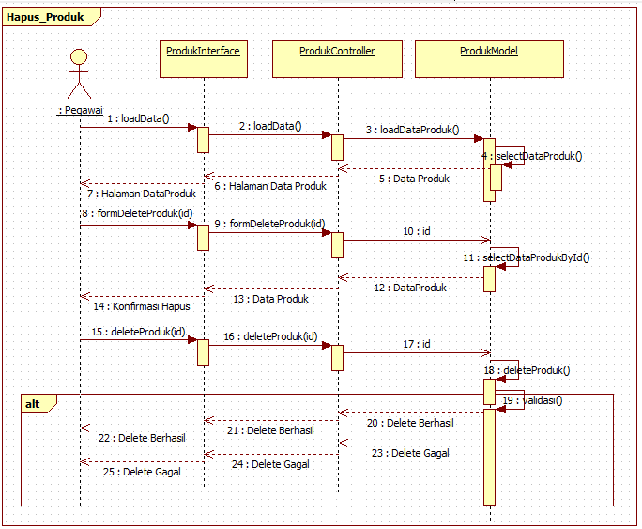

1. **Tambah Data Pelanggan**

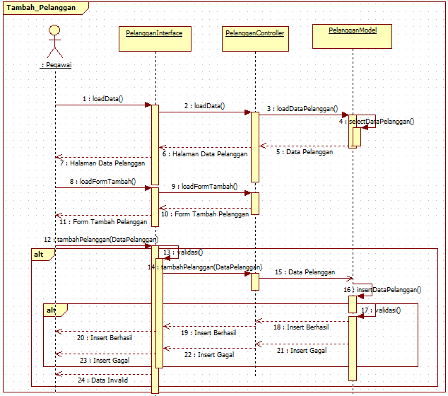

1. **Ubah Data Pelanggan**

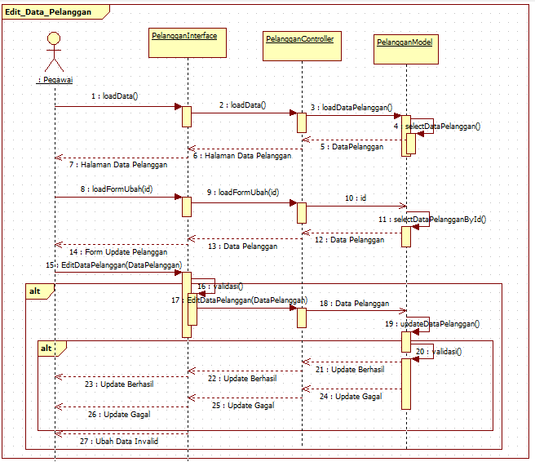

1. **Hapus Data Pelanggan**

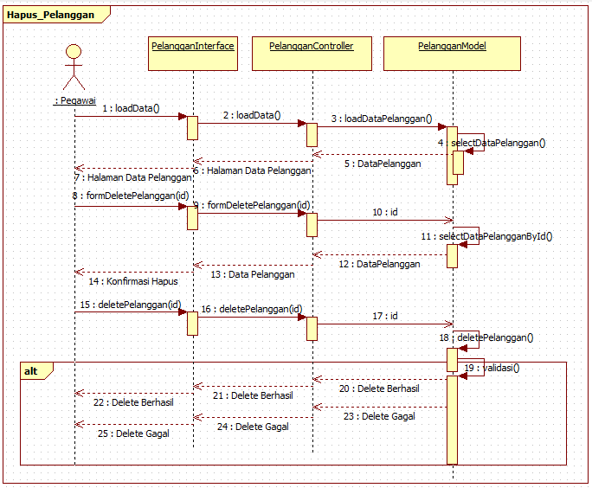

1. **Tambah Data Rasa**

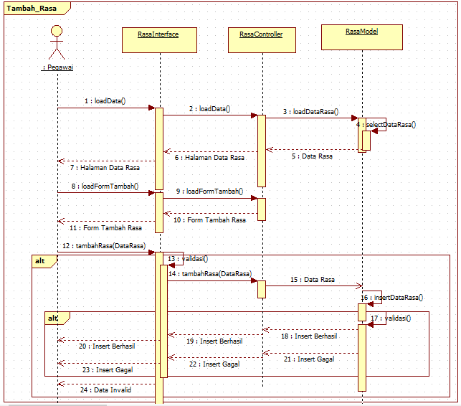

1. **Ubah Data Rasa**

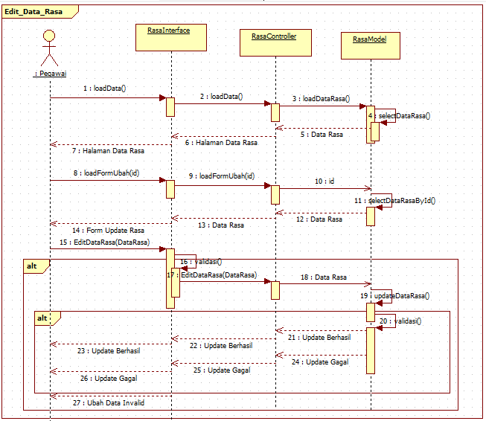

1. **Hapus Data Rasa**

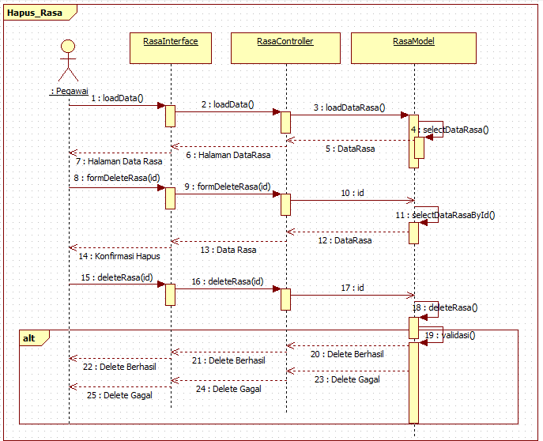

1. **Kelola Transaksi Penjualan**

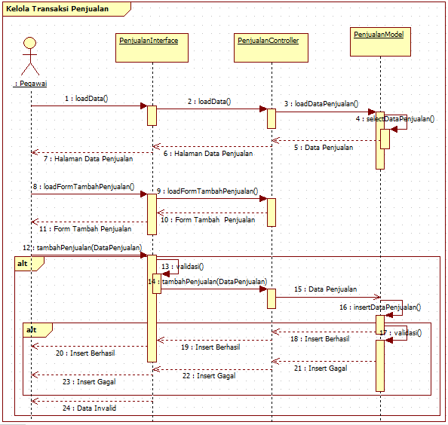

1. **Kelola ProduK Masuk**

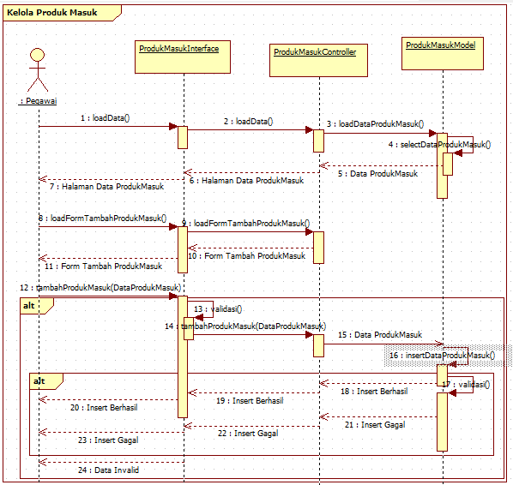

1. **Kelola Ongkir**

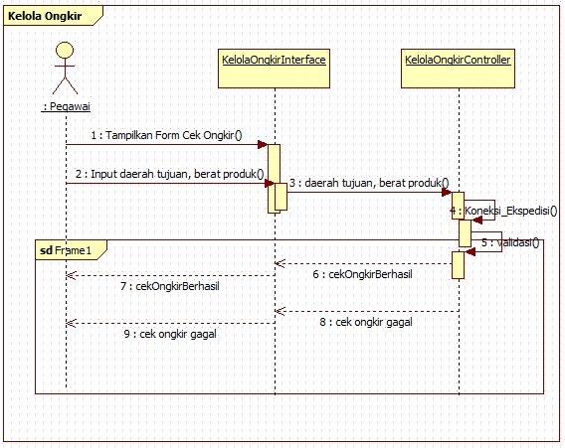

1. **Melihat Laporan Penjualan**

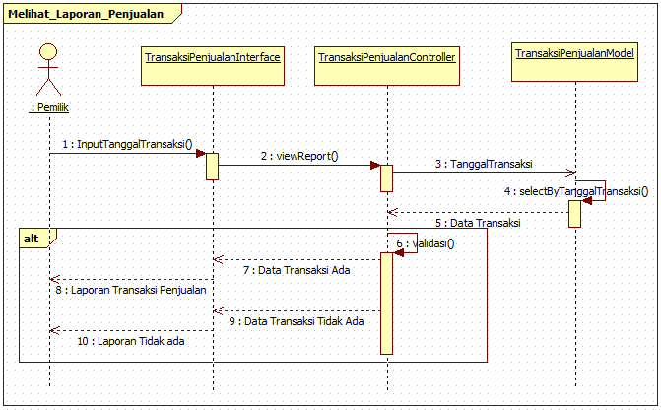

1. 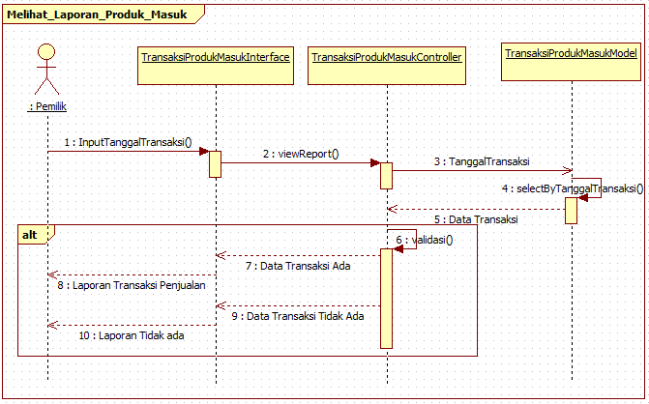**Melihat Laporan Produk Masuk**
2. **Melihat Laporan Persediaan**

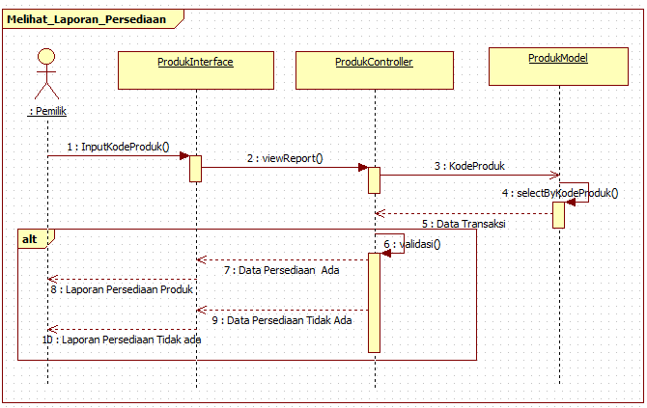

1. 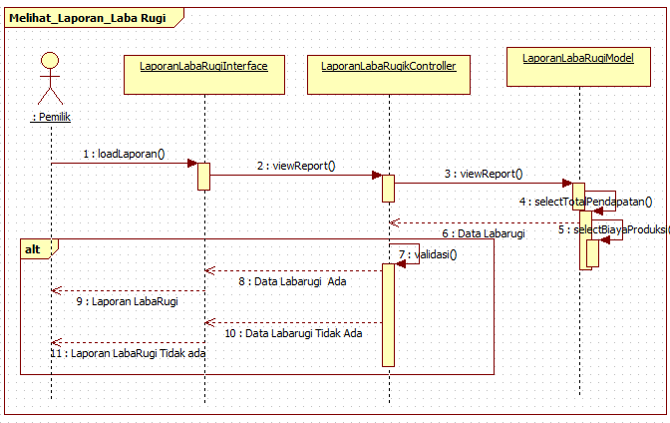**Melihat Laporan Laba Rugi**
2. **Melihat Produk**

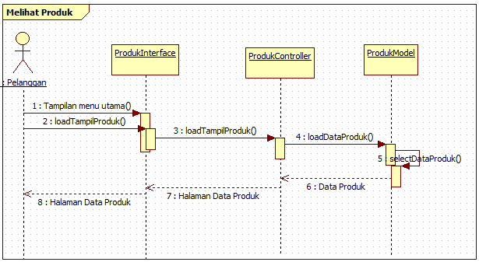

1. 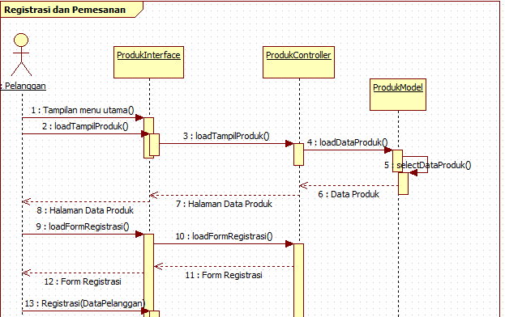**Registrasi dan Pemesanan**

